Rebusy do rozwiązania

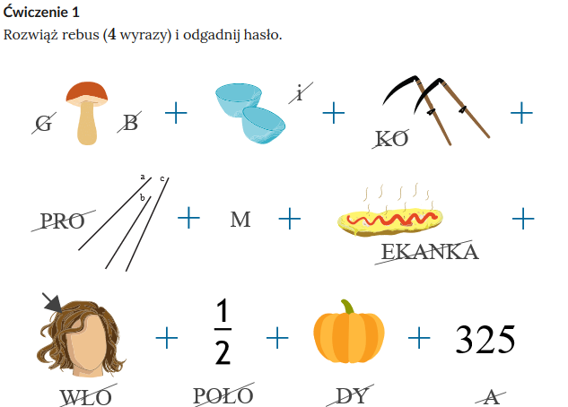
1.HASŁO:…………………………………………………
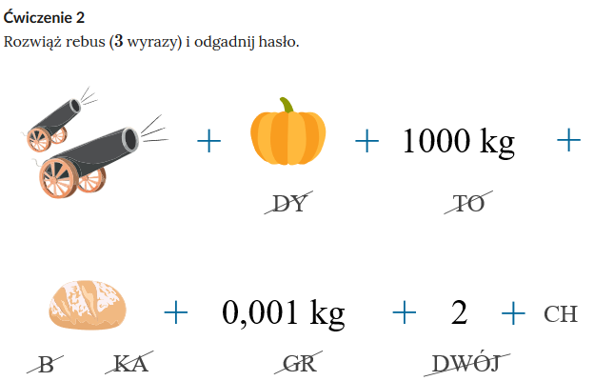
2.HASŁO:…………………………………………………
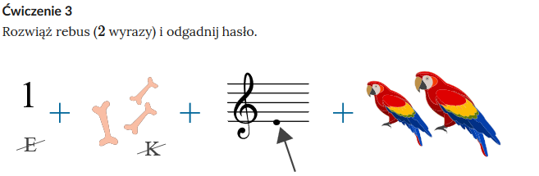

3.HASŁO:…………………………………………………

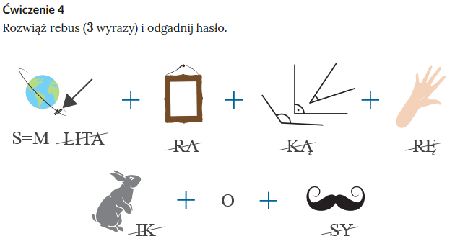
4.HASŁO:…………………………………………………

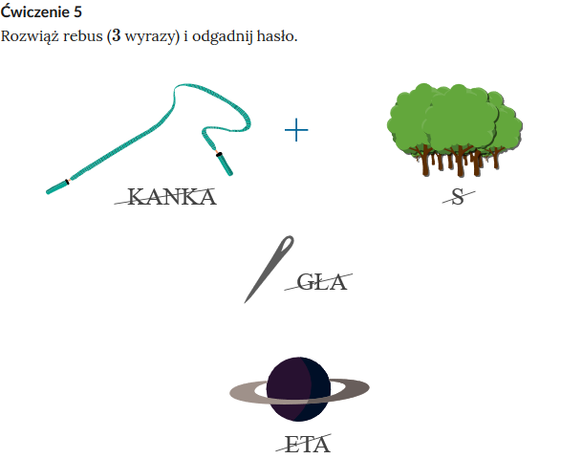
5.HASŁO:…………………………………………………

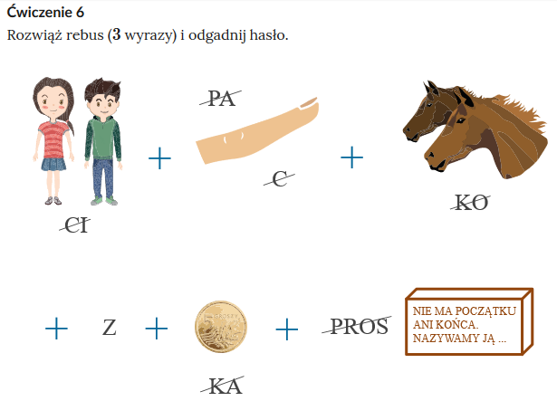
6.HASŁO:…………………………………………………

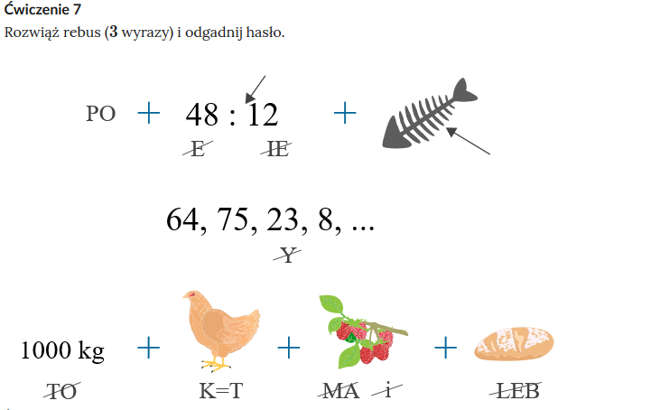
7.HASŁO:…………………………………………………

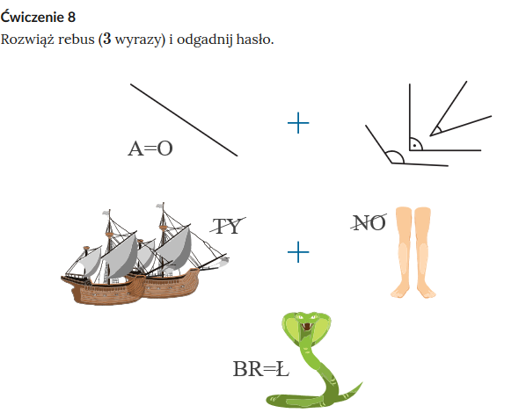
8.HASŁO:…………………………………………………
Jeśli rozwiążecie powyższe REBUSY, możecie zrobić zdjęcie i przesłać na moją pocztę lub telefon do sprawdzenia czy się Wam udało prawidłowo rozwiązać.
Powodzenia! M Seremak

